HEJ ALLA SKOGSKNOPPAR OCH FÖRÄLDRAR!

Välkomna till en ny termin, vi träffas följande dagar:

DATUM | TID | SAMLINGSPLATS

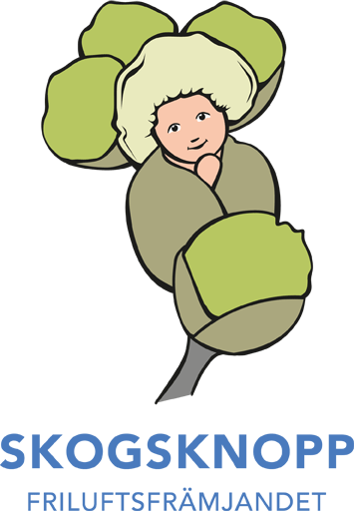
ATT HA MED SIG OCH PÅ SIG:
Stövlar, oömma och lagom varma kläder för både barn och vuxna, ryggsäck med regnkläder, sittdyna och en liten matsäck, t.ex. smörgås, dryck och frukt. (Inte godis.)

VIKTIGT!
Vid förhinder enstaka gånger ring någon av ledarna!

Om du ej vill delta denna termin måste du meddela detta till vårt kansli via mail till marie.lindahl@friluftsframjandet.se, det kan finnas andra barn på kö som gärna vill börja.

Dina ledare heter: Tel: E-post:

VI SES!

För att delta i verksamheten skall man betala både medlemsavgift och terminsavgift

BETALNING AV TERMINSAVGIFT
Du hittar info om terminsavgifterna här: Verksamhetsavgifter - Friluftsfrämjandet (friluftsframjandet.se)

Betalning av terminsavgiften sker till Malmö lokalavdelning, varje termin, via mailutskick med betallänk.

BETALNING AV MEDLEMSAVGIFT
Medlemsavgiften är kopplad till Friluftsfrämjandets olycksfallsförsäkring, är den inte betald gäller inte försäkringen.

För er som är nya i verksamheten:
Medlemsavgiften skall betalas till riksorganisationens, enklast är att bli medlem direkt via hemsidan http://www.friluftsframjandet.se/engagera-dig/bli-medlem/ innan första gången. Funkar inte betalning via detta formulär maila till medlem@friluftsframjandet.se för mer info.

Medlemsavgift | 115 kr för barn upp till 12 år
 | 190 kr för ungdomar mellan 13-25 år
 | 395 kr för vuxna (Ledare)
 | 590 kr för hela familjen (samma adress) ange alla i familjen
Tidigare deltagare/medlemmar: Friluftsfrämjandets medlemsår är 1/9-31/8.
Ni kommer få avisering på medlemsavgiften från riksorganisationen i augusti månad inför kommande medlemsår, ni kan också logga in på www.friluftsframjandet.se för info om förnyelse. Är medlemsavgiften inte betald vänligen gör det snarast.

Har ni undringar ang. avgifterna t.ex. om ni är osäkra om er medlemsavgift eller terminsavgift är betald så var vänlig och vänd er till kansliet malmo@friluftsframjandet.se eller 072-5780601.

Information till föräldrar - Den vuxnes roll
I naturen finns variationsrik miljö för att träna motoriken och stärka musklerna. Med ögat fångar barnet det, som den just nu vill forska vidare på. Med handens hjälp kan den känna vad ögat ser. Ibland vill de även smaka för att undersöka, de små barnen behöver också få tid att lyssna på vindens sus och fåglarnas kvitter. När knoppbarnen ramlar, låt dem ligga kvar en stund, så upptäcker de säkert något intressant bredvid sig. Och när de vänder på sig, blir omvärlden som ny. Den vuxnes roll är att finnas med och bekräfta det barnen upptäcker.
En skogsknopp håller som bäst på att bilda sin egen kroppsuppfattning. Naturen är en fantastisk plats för barns utveckling.

Skogsknopparnas mål är att:
- Möta naturen tillsammans med medupptäckande vuxna
- Få uppleva och upptäcka i sin egen takt
- Ha roligt tillsammans i naturen
- Utforska naturen med hela kroppen och alla sinnena
- Få vana att vara ute året runt.

